




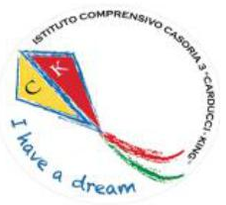
ISTITUTO COMPRENSIVO CASORIA3-CARDUCCI-KING
Via S.M.C. Brando -80026 Casoria (NA)
Via A. Moro – 80026 Casoria (NA)
Tel e Fax 081 7586601

Ai Docenti
Al DSGA
Ai genitori
Al Sito Web

CIRCOLARE 152
del 31.07.2026

OGGETTO : PUBBLICAZIONE ELENCHI CLASSI A.S. 2026/2027 - SCUOLA INFANZIA, PRIMARIA, SECONDARIA

Si comunica che in data odierna sono stati pubblicati gli elenchi delle classi per l'Anno Scolastico 2026/2027. Gli elenchi sono consultabili esclusivamente in presenza presso la bacheca scolastica nei locali del plesso King di Via Aldo Moro.

F.to Il Dirigente Scolastico
Prof. Giovanni Buonocore
Firma autografa sostituita a mezzo stampa
ai sensi dell’art.3, comma 2 del D.L. n.39/1993

